dolgozni jó!

2.







A kiadvány az EFOP-1.9.1-VEKOP-15-2016-00001 kódszámú „TÁRS PROJEKT – Szociális intézményi férőhely kiváltási szakmai koordinációs műhely kialakítása” című kiemelt projekt keretében készült.

A kiadványt a TÁRS Projekt Foglalkoztatási Munkacsoportja állította össze.

2018.

A könnyen érthető kiadványt fordította:
Farkasné Gönczi Rita
A kiadványt lektorálták az IRMÁK Nonprofit Kft. Kraxner Alajos Speciális Foglalkoztató Otthon lakói

Fogyatékos Személyek Esélyegyenlőségéért Közhasznú Nonprofit Kft.
1138 Budapest, Váci út 191.
Telefon: +36 1 450 3230, +36 1 450 3240
E-mail: titkarsag@fszk.hu
Weboldal: www.fszk.hu

Munkatípusok

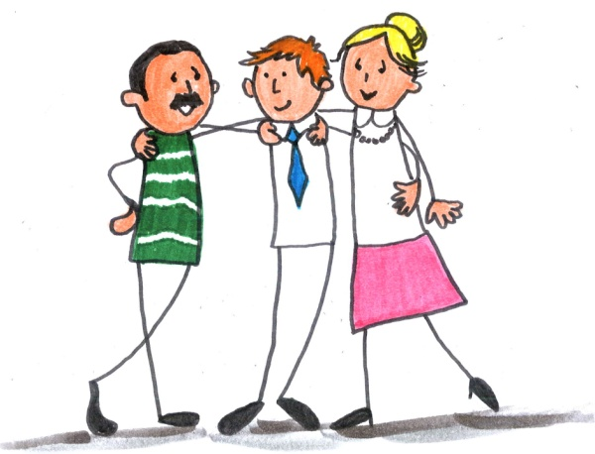



E füzet tulajdonosa
(Írd a vonalra a neved!)

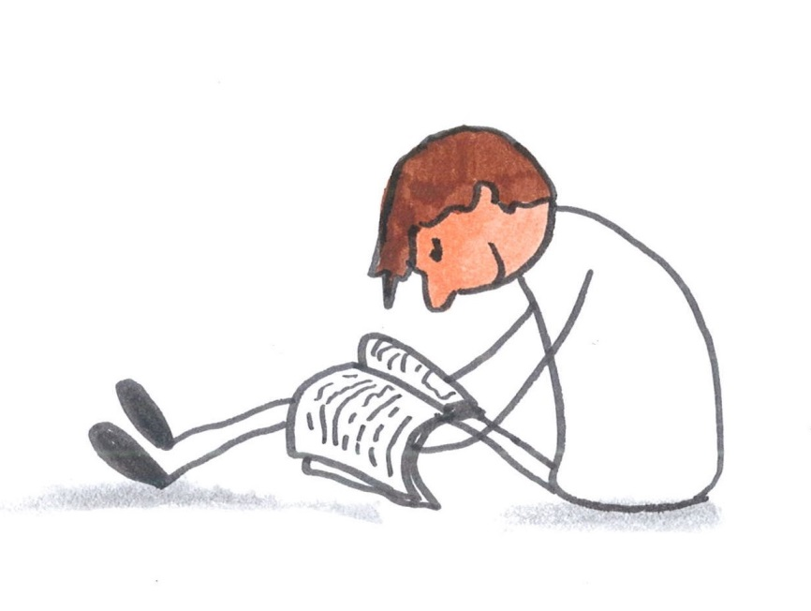

A füzetben tegeződünk.
Könnyebb tegeződve írni.

Készítettünk neked néhány füzetet a munkáról,
mert dolgozni jó!
Szeretnéd tudni a munka fajtákat.
Szeretnél megismerni újfajta munkákat.
Dolgozni jó!

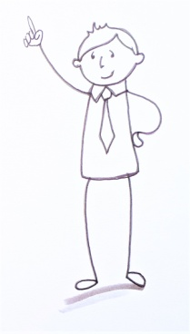

Ez a füzet neked szól!

A füzetben találsz hasznos információkat.
Az információ tájékoztatást jelent.
Például tájékoztatnak a munka fajtáiról.
Könnyen eligazodsz a sokféle munkában.

A füzetben találsz izgalmas feladatokat.
A füzet átolvasásához kérhetsz segítséget.
A feladatok megoldásához kérhetsz segítséget.


Kérj segítséget segítődtől!
A hozzád illő munka
Minden embernek más munka jó.
A jó munkát úgy hívjuk: ideális munka.
Az ideális munka a neked való munkát jelenti.
Az emberek különböző munkákat szeretnek.

A munkaválasztásunk a tulajdonságainktól függ.
Például az ember szeret emberek között dolgozni.
Például a másik ember nem szeret más emberekkel dolgozni.

Keresd meg a neked megfelelő munkát!
A barátod munkája nem biztos, hogy neked is jó.

Nem tudod kiválasztani a neked ideális munkát.
Szakemberek segítenek ideális munkát választani.
A szakember például a munkavállalási tanácsadó.
Kérj segítséget ismerősödtől vagy segítődtől!
Érezd magad jól a munkádban!

Minden nap jó kedvvel mész a munkahelyedre.
Örömmel végzed a munkád.
Jó teljesítménnyel dolgozol.
Biztonságban érzed magad.

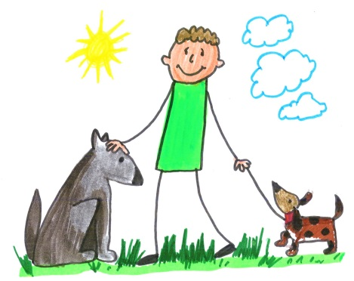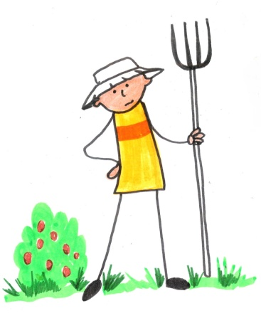

Álmaid munkája

Képzeld el,
hogy egy tündér varázsolna neked munkát.
Írd le, milyen munkát szeretnél!

Hol dolgoznál?

Kikkel dolgoznál együtt?

Hány órát dolgoznál 1 nap?

Mit dolgoznál szívesen?

Miért szeretnéd álmaid munkáját?

Fontos információk a jó munkahelyhez

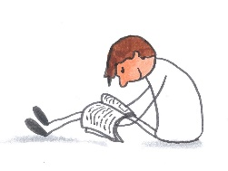
Az érdeklődésed
Tudd, mi érdekel téged!
Keresd a neked jó munkát!
Nehéz kiválasztani a jó munkát.
A füzet segít neked megtalálni a jó munkát.

Munkaalkalmasság
Válassz olyan munkát, amit meg tudsz csinálni!
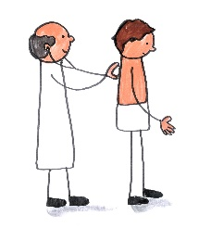
Szakember megnézi,
hogy meg tudod csinálni a munkát.
Orvos megvizsgál a munkához.

Az iskolai végzettséged
Néhány munkához iskolai tanulás kell.
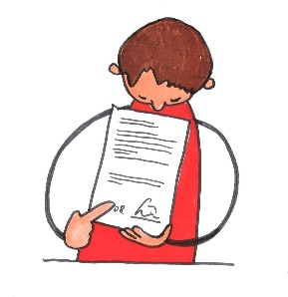
A munkahelyen megmondják,
melyik iskola kell a munkához.
Az iskola elvégzését be kell mutatni.
Az iskoláról végzettségi papírt kapsz.
Az iskolai végzettség megmutatja,
milyen munkát vállalhatsz.
Gyakorlat a munkában
A már elvégzett munka tapasztalatot ad.
Megtanulod az új munkához szükséges tudást.
A már elvégzett munkát munkatapasztalatnak hívják.
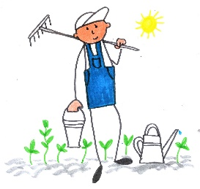
Nem tanultál az új munkáról,
de hasonló munkát végeztél.
Van munkatapasztalatod.
Például dolgoztál már kertekben.
Kereshetsz kertész munkát.

Munkalehetőségeid
Ismerd meg a munkákat a környezetedben!
Válassz a környezetedben található munkát!
Például virágkötő szeretnél lenni,
de nincs a közelben virágbolt.
Nem tudod ezt a munkát végezni.
Válassz másik munkát!

Feladat
Írd le, hogy a te intézményedben
milyen munkákat végezhetsz!

Különböző munka típusok
Sok fajta munka létezik.
Minden évben újabb munkák alakulnak.
Néhány munka megszűnik.
Változnak a munkák, változik az életünk.
A munkák eltérőek.

Feladat

Tudnunk kell, milyen munkát szeretnénk végezni.
Tudnunk kell, milyen munkát nem végezhetünk.

Írd le,
milyen munkát nem szeretnél végezni!

Fizikai munka
Nézzük meg először a fizikai munka jellemzőit:

A fizikai munkához testi erő kell.
A fizikai munka iskolai végzettség nélkül vagy általános iskolai végzettséggel is végezhető.
A fizikai munkára alkalmasnak kell lenni.
Bírni kell a nehéz munkát.
Fizikai munka közben jellemző az emelés,
a cipelés, a hajolás.

Fizikai munkák például:
a takarítói, a karbantartói munkák,
a mezőgazdasági munkák,
a konyhai munkák,
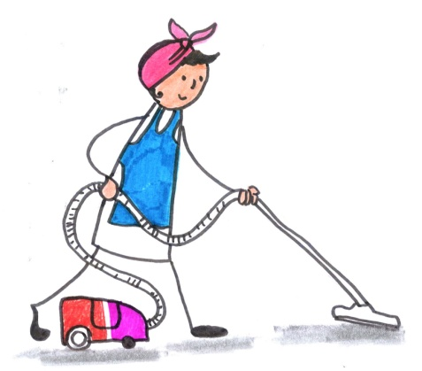
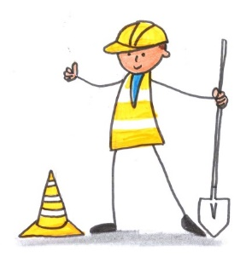
az építőipari munkák.

Szellemi munka
A szellemi munkához nem kell testi erő.
A szellemi munkánál sokat ülünk.
A szellemi munkánál sokat gondolkodunk.
A szellemi munkához sokat kell tanulni.
Szellemi munka közben jellemző a gondolkodás,
a szövegírás, a számolás, az írás, az előadás.

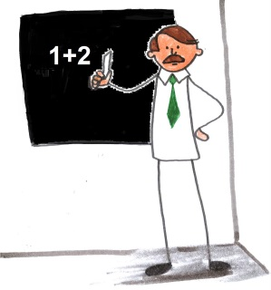
Szellemi munkák például:
a tanár,
az irodai munkák,
az ügyvéd,
a recepciós.

Minden munkának van szellemi és fizikai része.
A szellemi munkában kevés a fizikai feladat.
A fizikai munkában kevés a szellemi feladat.

Szabadban vagy zárt helyen
végezhető munka
A munkavégzés helyszínei különbözőek lehetnek.

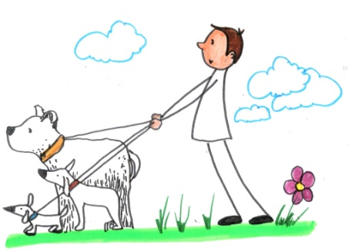
Például dolgozhatunk:
teremben,
irodában,
műhelyben,
járművön,
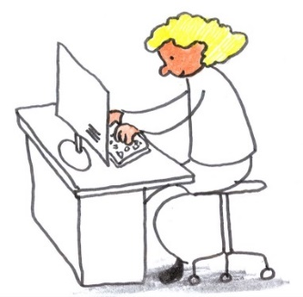
gyárban,
otthon,
parkban,
kertben.

Feladat
Hol dolgoznál szívesen?
Válaszd ki a fenti listából!
Írd a vonalra a válaszodat!

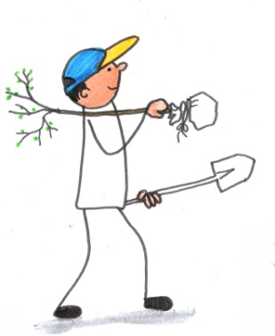
Állandó vagy idényszerű munka
Az idényszerű munka az év egy adott időszakában végezhető.
Az idénymunka csak egy időszakban végezhető.
Idénymunka például néhány mezőgazdasági munka.

Idénymunka például az eperszedés nyár elején.
Hazánkban az eper nyár elején terem.

Idénymunka például a burgonyaszedés ősz elején.
Hazánkban a burgonya ősz elején terem.

Idénymunka például a hólapátolás télen.

Az állandó munka folyamatos munkavégzést jelent.
Az év minden munkanapján dolgozni kell.
Teljes vagy részmunkaidős munkavégzés

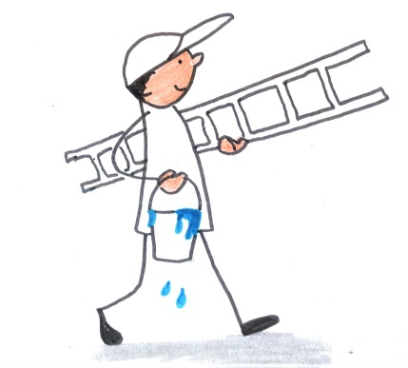
Teljes munkaidős munka során egész nap
8 órát dolgozunk.

Részmunkaidős munka során 1 nap 4 vagy 5 vagy 6 órát dolgozunk. Például reggeltől ebédidőig.

Részmunkaidőben dolgozik a kisgyerekes anyuka vagy az egészségkárosodott ember.

Feladat
Karikázd be, hány órát dolgoznál!

Teljes munkaidő | Részmunkaidő
8 óra | 6 óra | 5 óra | 4 óra

Eszközökkel vagy emberekkel végzett munka
Eszközökkel többnyire
a fizikai munkában dolgozunk.
Termékeket eszközökkel készítünk.

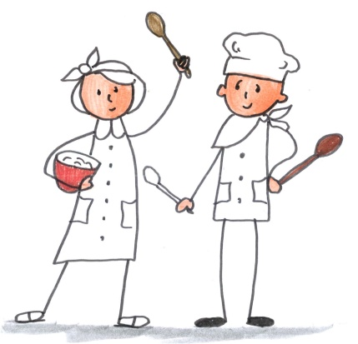
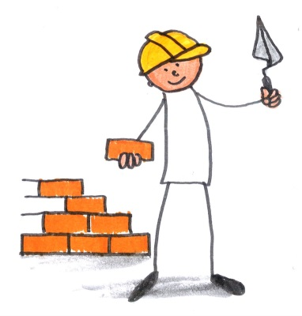
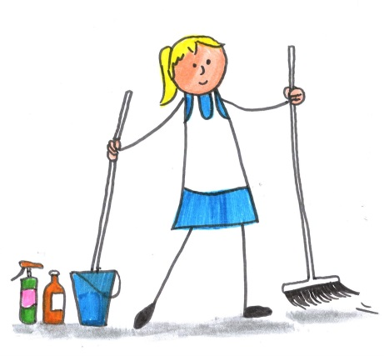
Eszközökkel dolgozik például:
a szakács,
a kőműves,
a takarító.

Az emberekkel végzett munkában más embereknek segítünk, vagy
fejlesztjük, vagy oktatjuk őket.

Emberekkel dolgozik például
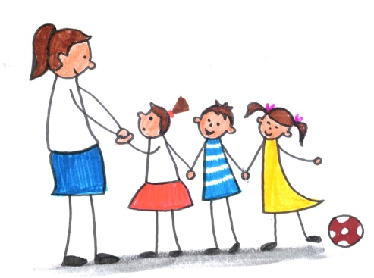
az orvos,
az óvónő,
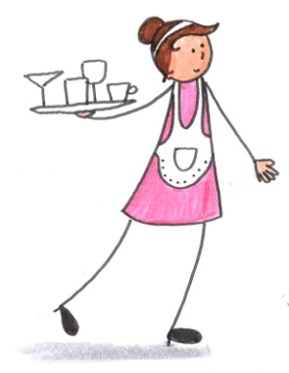
a szociális gondozó,
az ápoló,
a felszolgáló.

Feladat
Milyen munkát végeznél?
Karikázd be!

Eszközökkel végzett munka | Emberekkel végzett munka
Egyedül vagy csoportban végzett munka

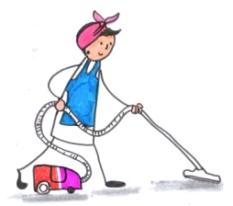
Néhány ember jobban dolgozik csoportban.
Néhány ember jobban dolgozik egyedül.
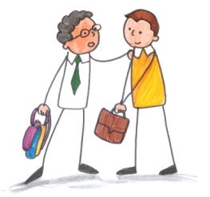
Csoportban, kétféleképp dolgozhatunk.

Többen vagyunk egy teremben.
A feladatunkat egyedül végezzük.
Például csomagoló munkát végzünk mások mellett.

Közösen végzünk egy feladatot.
Közösen csinálunk egy terméket.
A közös munkában megbeszéljük a munkát.
Tiszteletben tartjuk a másik ember véleményét.
Feladat
Karikázd be, hogyan szeretnél dolgozni!
Egyedüli munka | Csoportmunka

Pályaterületek szerinti munkatípusok

A munkák csoportosíthatóak a típusuk szerint.
Olvasd el a munkatípusokat!
A lista nem teljes.

Munkatípusok például:

a kereskedelem, például az eladó vagy a raktáros,
az egészségügy, például az orvos vagy az ápoló,
a szociális szolgáltatások, például a gondozónő.
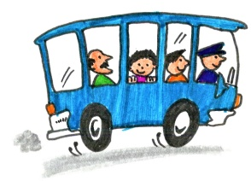
az élelmiszeripar, például a pék vagy a cukrász vagy a hentes
az oktatás, például az óvónő vagy a tanító,
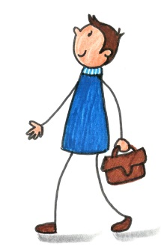
a közlekedés, például a buszsofőr vagy
a vasúti jegyvizsgáló,
az építészet, például az ács vagy a kőműves,
a mezőgazdaság, például a kertész vagy
az őstermelő,
a gazdaság, például a banki alkalmazottak.
Feladat
Gyűjtsd össze, hogy az
ismerőseid milyen területeken dolgoznak!
Kérd meg az ismerőseidet, hogy
meséljenek tapasztalataikról!


Kérdezd meg az ismerőseidet:
- Mi a foglalkozásuk?
- Milyen feladataik vannak?
- Mit szeretnek a munkájukban?
- Vannak-e nehézségeik?
- Milyen nehézségük van a munkájukban?
- Mi szükséges a munkájukhoz?

Az elmúlt években sokat változtak a munkák.
Az ember több munkahelyen dolgozik élete során.
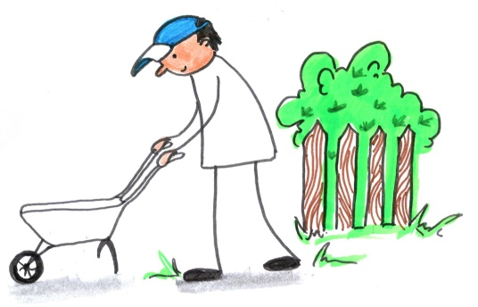
Az ember többféle munkát is végez élete során.
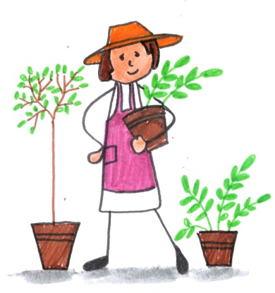
Jegyzeteim





